Kreslení na podzimní listy
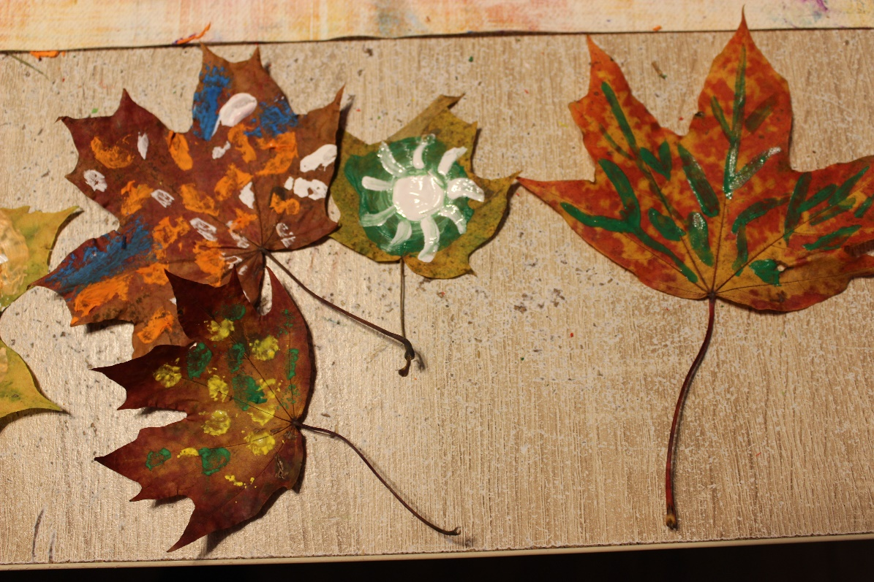
Pomůcky:
- podzimní listí – nejlépe vylisované, jde i na čerstvé, ale zkroutí se
- plakátové nebo temperové barvy, ubrus
- štětec a sklenici s vodou
Postup:
- Nachystám si ubrus, barvy a předem připravené listy. 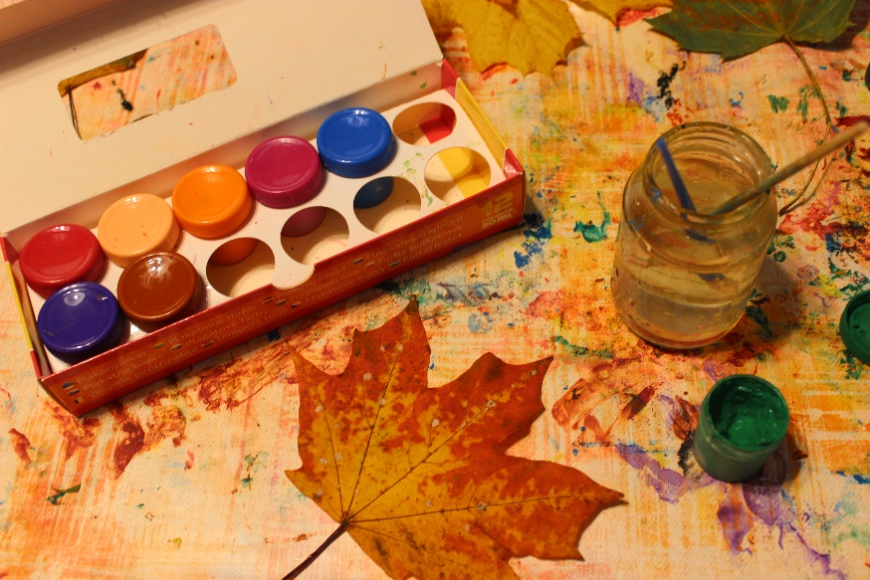
- Malujeme ornamenty podle svojí fantazie.

